|  |  |
| --- | --- |
| **YOUP** | |
| INGESUP |  |
| Dossier de Spécification Fonctionnelle du module Recherche | |

Description du document

|  |  |  |  |  |  |
| --- | --- | --- | --- | --- | --- |
| propriété | OPEN SOURCE | | | | |
| Client | INGESUP | | | | |
| Titre projet | YOUP | | | | |
| Titre document | Dossier de Spécification Fonctionnelle du module Recherche | | | | |
| Référence |  | | | | |
| Version | 0.1 | | | | |
| Classification |  | | | | |
| Rédacteur |  | | | | |
| Statut | En cours | | Relu | Validé | Approuvé |
| Approbation  (Nom et signature) |  |  | |  |  |
| Date |  | | | | |

Diffusion

|  |  |  |  |
| --- | --- | --- | --- |
| **société** | **nom** | **fonction** | **diffusion** |
|  |  |  |  |

Historique des versions

|  |  |  |  |
| --- | --- | --- | --- |
| **Version** | **Opération** | **Nom** | **Date** |
| 1.0 | création | Sample | 14/10/2014 |
| 1.1 | Remplissage du document | Remplissage | 17/10/2014 |

Contents

1. Introduction 5

1.1. Contexte 5

1.2. Objet du document 5

1.3. Documents de référence 5

1.4. Glossaire 5

2. Acteurs 6

3. Architecture fonctionnelle 7

3.1. Objectif fonctionnel 7

3.2. Schéma fonctionnel 7

3.3. Modules pré-requis 7

3.4. Modules dépendants 7

4. Exigences fonctionnelles 8

4.1. Structure d’une recherche 8

4.2. FrontOffice 11

4.2.1. [Recherche] [B01] En tant qu’utilisateur, je peux faire une recherche sur desktop. 11

4.2.1.1. [Recherche] [B01] [DSF01] recherche simple 11

4.2.2. [Recherche] [B01] En tant qu’utilisateur, je peux faire une recherche avancée sur desktop. 13

4.2.1.1. [Recherche] [B01] [DSF02] recherche avancée 11

Liste des figures

Aucune entrée de table d'illustration n'a été trouvée.

Liste des tableaux

tableau n°1: documents de référence 5

tableau n°2: Glossaire 5

tableau n°3: Acteurs 6

# Introduction

## Contexte

Contexte

## Objet du document

Ce document a pour objectif de présenter les spécifications fonctionnelles liées au module Recherche

## Documents de référence

|  |  |  |  |
| --- | --- | --- | --- |
| **N°** | **Titre** | **Référence** | **Version** |
| **Documents <Client>** | | | |
|  |  |  |  |
|  |  |  |  |
| **Documents IT&L@bs** | | | |
|  |  |  |  |
|  |  |  |  |

1. documents de référence

## Glossaire

| **Abréviation** | **Description** |
| --- | --- |
|  |  |

1. Glossaire

# Acteurs

|  |  |
| --- | --- |
| **Utilisateur** | **Description** |
| Martin Le Guillou | Chef de Projet / Développeur |
| Flavien Geslin | Responsable relation BDD / Développeur |
| Jordi Fernandez | Développeur |
| Antoine Tesner | Développeur |
| Utilisateur X | Testeur |

1. Acteurs

*D’autres utilisateurs seront ajoutés lorsque les workflows seront intégrés.*

# Architecture fonctionnelle

## Objectif fonctionnel

Le module Recherche :

* + Il permet de rechercher un évènement autour de soi.
  + Il permet de rechercher un évènement par son type.
  + Il permet de faire une recherche sur le forum.
  + Il permet de rechercher un profil.
  + Il permet de rechercher une activité.
  + Il permet de rechercher des coupons de réductions.
  + Il permet de faire une recherche d’évènement par date.

## Schéma fonctionnel

Pour plus de lisibilité, voir document joint(Schema_fonctionnel.jpg).

## Modules prérequis

**Le module Recherche a comme module prérequis : le module BDD.**

## Modules dépendants

**Le module Recherche dépend de tous les autres modules hors Andoid et Cordova.**

# 

# Exigences fonctionnelles

## Structure d’une recherche

Une recherche est définie par les propriétés listées dans le tableau ci-dessous :

Recherche d’évènement :

|  |  |  |  |  |  |  |
| --- | --- | --- | --- | --- | --- | --- |
| Propriété | Propriétés étendues | Description | Obligatoire | Validation du format | Type | Ecran Backend |
| Nom d’évènement | Non | Recherche un évènement | Non | Nombre de caractères 30 max | Chaine de caractères | Oui |
| Date | Non | Filtre des évènements à une date donnée | Non | jj / mm / aaaa | Date | Oui |
| Type d’évènement | Non | Filtre des évènements d’un type donné | Non | Nombre de caractères 30 max | Chaîne de caractère | Oui |
| Lieu | Non | Recherche dans un lieu donné | Non | Nombre de caractères  30 max | Chaine de caractères | Oui |
| Tranche horaire | Non | Filtre les évènements avec une tranche horaire donnée | Non | Hh/mm à hh/mm | Heure | Oui |

Recherche forum :

|  |  |  |  |  |  |  |
| --- | --- | --- | --- | --- | --- | --- |
| Propriété | Propriétés étendues | Description | Obligatoire | Validation du format | Type | Ecran Backend |
| Mot clefs | Non | Recherche d’un mot clef | Oui | Nombre de caractères 30 max | Chaine de caractères | Oui |
| Date | Non | Recherche dans un post d’une tranche de date | Non | jj / mm / aaaa | Date | Oui |

Recherche de profil :

|  |  |  |  |  |  |  |
| --- | --- | --- | --- | --- | --- | --- |
| Propriété | Propriétés étendues | Description | Obligatoire | Validation du format | Type | Ecran Backend |
| Nom de profil | Non | Nom du profil recherché | Non | Nombre de caractères 30 max | Chaine de caractères | Oui |
| Ville | Non | Recherche dans une ville donnée | Non | jj / mm / aaaa | Date | Oui |
| Socio-Professionnel | Non | Recherche une catégorie socio-professionnelle spécifique | Non | Nombre de caractères 30 max | Chaine de caractères | Oui |
| Age | Non | Recherche les profils d’une fourchette d’âge | Non | Nombre | Entier | Oui |
| Sexe | Non | Recherche les profils d’un sexe donné | Non | Nombre de caractères  10 max | Chaine de caractères | Oui |

Recherche de lieu

|  |  |  |  |  |  |  |
| --- | --- | --- | --- | --- | --- | --- |
| Propriété | Propriétés étendues | Description | Obligatoire | Validation du format | Type | Ecran Backend |
| Nom | Non | Nom du lieu | Non | Nombre de caractères 30 max | Chaine de caractères | Oui |
| Localisation | Non | Endroit où se trouve le lieu | Non | Nombre de caractères 30 max | Chaine de caractères | Oui |

Recherche blog :

|  |  |  |  |  |  |  |
| --- | --- | --- | --- | --- | --- | --- |
| Propriété | Propriétés étendues | Description | Obligatoire | Validation du format | Type | Ecran Backend |
| Artcile | Non | Titre de l’article recherché | Non | Nombre de caractères 30 max | Chaine de caractères | Oui |
| Commentaire | Non | Recherche à l’intérieur des commentaires | Non | Nombre de caractères 30 max | Chaine de caractères | Oui |

## FrontOffice

### [Recherche] [B01] En tant qu’utilisateur, je peux faire une recherche sur desktop

#### [Recherche] [B01] [DSF01] recherche simple

##### Description

La barre de recherche se trouve en haut de chaque page du site internet.

La zone de texte permet de rentrer un mot clef.

Lorsqu’on rentre des mots clefs, cela affiche en « pop-up » les résultats les plus pertinents (profil, évènement, forum…).

Filtres disponibles dans une dropdown : évènement, profil, forum.

##### Design

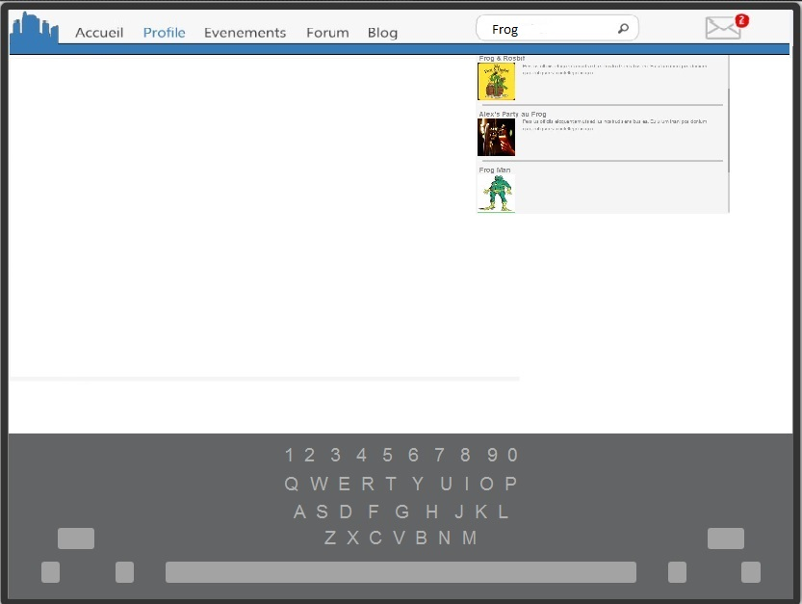

##### Cas d’utilisation

|  |  |  |  |
| --- | --- | --- | --- |
| **Titre** | **Recherche simple** | | Validé : |
| **Acteurs** | Utilisateur X | | |
| **Prérequis** | Le module Profil a été activé, le module Evènement a été activé, le module Forum a été activé | | |
| **Page** |  | | |
| **Etape n°** | **Action** | **Résultat attendu** | |
| **1** | L’utilisateur X rentre un mot clef dans la barre de recherche. | Une liste de résultat pertinent s’affiche. | |
| **2** | L’utilisateur X choisit de modifier le filtre en choisissant un évènement. | Une liste de résultat pertinent s’affiche en fonction du filtre. | |

### [Recherche] [B01] En tant qu’utilisateur, je peux faire une recherche avancée sur desktop

#### [Recherche] [B01] [DSF02] recherche avancée

##### Description

La recherche avancée est disponible en mettant un mot clef dans la barre de rechercher et en appuyant sur « + de résultats »

Le bouton évènement permet de filtrer les résultats par évènement.

Le bouton profil permet de filtrer les résultats par profil.

Le bouton forum permet de filtrer les résultats par forum.

Filtres disponibles :

* Évènement :
  + Date,
  + Type d’évènement,
  + Lieu,
  + Tranche horaire.
* Profil :
  + Ville,
  + Catégorie socio-professionnelle,
  + Age,
  + Sexe.
* Forum :
  + Commentaire,
  + Date.
* Lieux :
  + Localisation.

##### Design

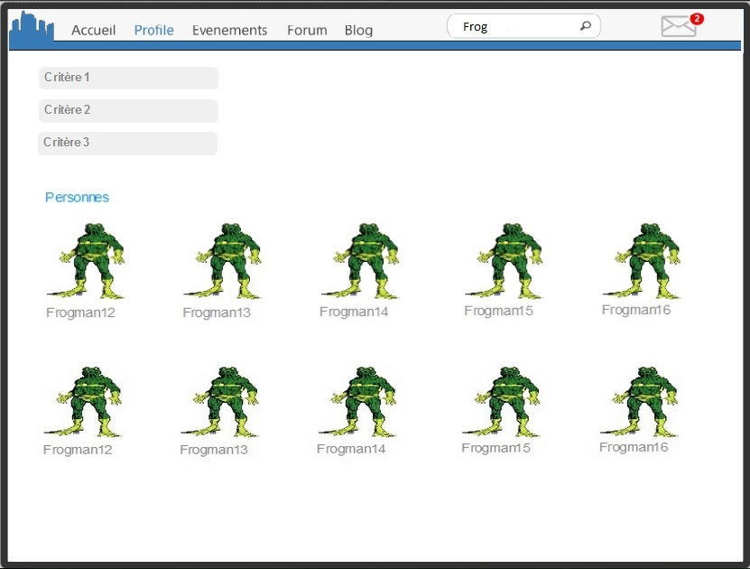

##### Cas d’utilisation

|  |  |  |  |
| --- | --- | --- | --- |
| **Titre** | **Recherche avancée** | | Validé : |
| **Acteurs** | Utilisateur X | | |
| **Prérequis** | Le module Profil a été activé, le module Evènement a été activé, le module Forum a été activé | | |
| **Page** |  | | |
| **Etape n°** | **Action** | **Résultat attendu** | |
| **1** | L’Utilisateur X rentre un mot clef dans la barre de recherche et clique sur « + de résultats ». | Une liste de résultat s’affiche sous formes de catégorie. | |
|  | L’Utilisateur X clique sur une catégorie et choisit de modifier les filtres.  L’Utilisateur X clique sur search. | La liste de résultat se met automatiquement à jour en affichant les résultats correspondant aux critères de sélection | |